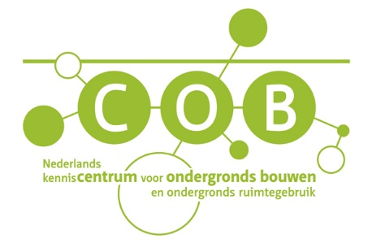
Titel van het rapport

TIP
Kijk ook naar de schrijfinstructies, te vinden via www.cob.nl/handig.
In dat document vindt u tips en aanwijzingen om tot een hoogstaand rapport te komen. Bovendien zorgen de instructies ervoor dat het redactie- en opmaakproces van het COB vlotter verloopt.

Hoofdstuk 1 – Inleiding 2
1.1 Doelstelling 2
1.2 Opbouw van dit rapport 2
Hoofdstuk 2 – [titel hoofdstuk 2] 3
2.1 [titel paragraaf] 3
2.1.1 [titel subparagraaf] 3
Hoofdstuk 3 – [titel hoofdstuk 3] 4
3.1 [titel paragraaf] 4
3.1.1 [titel subparagraaf] 4
Hoofdstuk 4 - Conclusie 5
Colofon 6

Hoofdstuk 1 – Inleiding
Hier komt een korte situatieschets die uitmondt in een probleembeschrijving. Waarom is dit rapport geschreven, wat is de aanleiding?

1.1 Doelstelling
Welke vraag wordt in het rapport beantwoord? Ook: hoe bent u tot de antwoorden gekomen (de werkwijze) en welke randvoorwaarden en uitgangspunten gelden er (afbakening)?

1.2 Opbouw van dit rapport
Hoe is het rapport opgebouwd, welke informatie staat waar? Hoe verhouden de hoofdstukken zich tot elkaar?

Hoofdstuk 2 – [titel hoofdstuk 2]
Dit hoofdstuk geeft een korte beschrijving van...

2.1 [titel paragraaf]
Hier komt de tekst van paragraaf 2.1.

2.1.1 [titel subparagraaf]
Hier komt de tekst van subparagraaf 2.1.1.

Hoofdstuk 3 – [titel hoofdstuk 3]
Dit hoofdstuk gaat in op...

3.1 [titel paragraaf]
Hier komt de tekst van paragraaf 3.1.

3.1.1 [titel subparagraaf]
Hier komt de tekst van subparagraaf 3.1.1.

Hoofdstuk 4 - Conclusie
Hier komen de conclusies.

Colofon
Uitgever
In de meeste gevallen is het COB de uitgever, maar het kan ook gaan om een coproductie van het COB en een andere stichting of een projectorganisatie.

Auteurs
Vaak zijn de auteurs de werkgroepleden. Noteer in ieder geval van iedereen de naam (controleer de spelling!) en organisatie. Eventueel kunt u ook hun functie (bij hun werkgever) en/of hun rol in de werkgroep vermelden. U kunt de personen eventueel onderverdelen in groepen, zoals auteurs, werkgroepleden, reviewers, etc.

Let op dat de bovenste naam óf de voorzitter óf de COB-coördinator is, omdat deze naam mogelijk door externen gebruikt gaat worden om naar het rapport te verwijzen.

Standaard komen onderstaande teksten in een COB-rapport:

Downloaden
Deze publicatie is gratis te downloaden via www.cob.nl/kennisbank.

Hergebruik
Teksten uit deze publicatie mogen vrij worden overgenomen, mits voorzien van een duidelijke bronvermelding. Voor hergebruik van figuren en foto's dient u vooraf toestemming te vragen van de aangegeven bronhouder. Als er geen bron is vermeld, dan geldt deze publicatie als bron.

Het COB en degenen die aan deze publicatie hebben meegewerkt, hebben een zo groot mogelijke zorgvuldigheid betracht bij het samenstellen van de uitgave. Toch moet niet worden uitgesloten dat er fouten of onvolledigheden in voorkomen. Ieder gebruik van deze uitgave en gegevens daaruit is geheel voor eigen risico van de gebruiker. Het COB sluit, mede ten behoeve van degenen die aan deze uitgave hebben meegewerkt, iedere aansprakelijkheid uit voor schade die mocht voortvloeien uit het gebruik van deze uitgave en de daarin opgenomen gegevens, tenzij de schade mocht voortvloeien uit opzet of grove schuld zijdens het COB en/of degenen die aan deze uitgave hebben meegewerkt.

